**วิชา Algorithm – Exercise_04 (15 August 2025)**

**แบบฝึกหัดและการบ้านที่ทำในวันนี้ให้ clone repo เก่าลงมาเพื่อทำต่อ**

**โดยใช้คำสั่ง git clone**

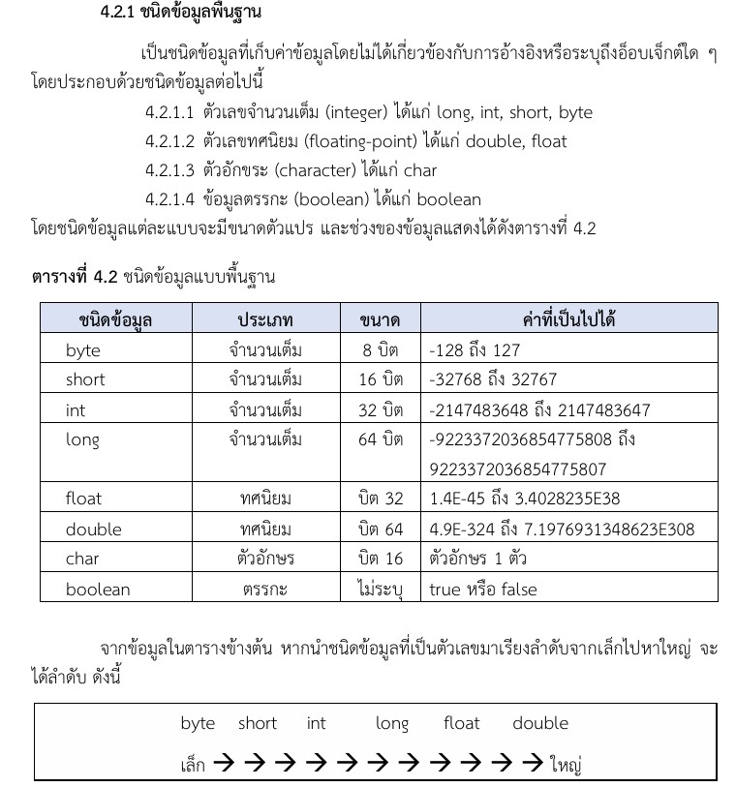

**การตั้งชื่อตัวแปรในภาษา Java** เป็นสิ่งสำคัญที่ช่วยให้โค้ดอ่านง่ายและเข้าใจได้ดี หลักการที่ควรปฏิบัติในการตั้งชื่อตัวแปรในภาษา Java มีดังนี้

1. ใช้ชื่อที่มีความหมาย (Meaningful Names)

ตั้งชื่อตัวแปรที่สื่อถึงความหมายและการใช้งานของตัวแปรนั้น เช่น totalPrice, customerName, isValid ซึ่งทำให้ผู้ที่อ่านโค้ดเข้าใจการทำงานได้ง่ายขึ้น

2. ใช้การเขียนแบบ CamelCase

ใช้ตัวพิมพ์เล็กในการเริ่มต้น และใช้ตัวพิมพ์ใหญ่ในการเริ่มคำถัดไป เช่น firstName, lastName, totalAmount

3. เริ่มต้นด้วยตัวอักษร (Cannot Start with a Number)

ตัวแปรต้องเริ่มต้นด้วยตัวอักษร (a-z หรือ A-Z) หรือตัวขีดล่าง _ แต่ไม่ควรเริ่มด้วยตัวเลข

4. หลีกเลี่ยงการใช้สัญลักษณ์พิเศษ (Avoid Special Characters)

หลีกเลี่ยงการใช้สัญลักษณ์พิเศษอื่น ๆ เช่น @, #, $, % ยกเว้น _ และ $ ที่เป็นไปได้ แต่ควรหลีกเลี่ยงการใช้ $ เว้นแต่จำเป็น

5. ไม่ใช้คำสงวน (Reserved Keywords)

**คำสงวน (reserve words in Java Programming) หมายถึง ห้ามใช้คำเหล่านี้ในการตั้งชื่อตัวแปร (variable)**

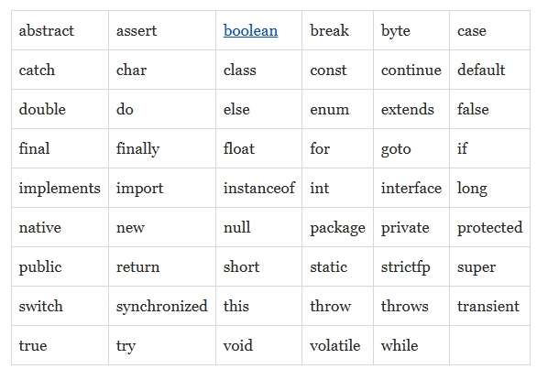

6. รักษาความยาวที่เหมาะสม

ชื่อตัวแปรควรมีความยาวที่เหมาะสม ไม่สั้นหรือยาวเกินไป ควรสื่อถึงวัตถุประสงค์ของตัวแปรอย่างชัดเจน แต่ไม่ยาวจนเกินไป เช่น firstName แทนที่จะใช้ fn หรือ firstNameOfTheCustomer

7. ใช้คำนำหน้าที่สื่อถึงชนิดข้อมูล (Optional)

สำหรับบางองค์กรหรือบางโค้ดเบส อาจนิยมใช้นำหน้าชื่อตัวแปรด้วยชนิดข้อมูลเพื่อให้ชัดเจน เช่น strName สำหรับ String, intCount สำหรับ integer

8. หลีกเลี่ยงการใช้ตัวอักษรพิมพ์ใหญ่ทั้งหมด (Avoid All Uppercase Names)

สำหรับตัวแปรธรรมดา ให้หลีกเลี่ยงการใช้ตัวอักษรพิมพ์ใหญ่ทั้งหมด (ALL_UPPERCASE) เพราะการใช้ตัวพิมพ์ใหญ่ทั้งหมดมักสงวนไว้สำหรับค่าคงที่ (constant)

9. ชื่อที่เป็นคำย่อ

หลีกเลี่ยงการใช้คำย่อที่ไม่เป็นที่รู้จักหรือไม่ชัดเจนในบริบทนั้นๆ เช่น ใช้ calculateInterest แทนที่จะใช้ calcInt

10. ใช้คำว่า "is" สำหรับตัวแปร Boolean

สำหรับตัวแปรประเภท Boolean ให้ตั้งชื่อขึ้นต้นด้วย is เพื่อสื่อถึงการตรวจสอบ เช่น isActive, isComplete, isValid

***Example การตั้งชื่อตัวแปร***

int numberOfStudents;

String customerName;

boolean isVerified;

double totalPrice;

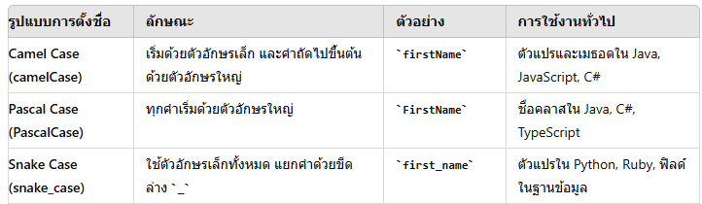

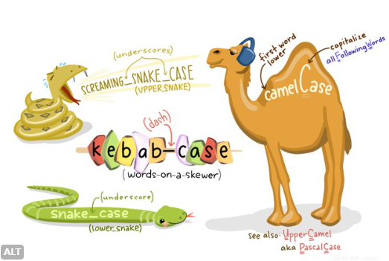**z**

snake_case

camelCase

PascalCase

**Flowchart**

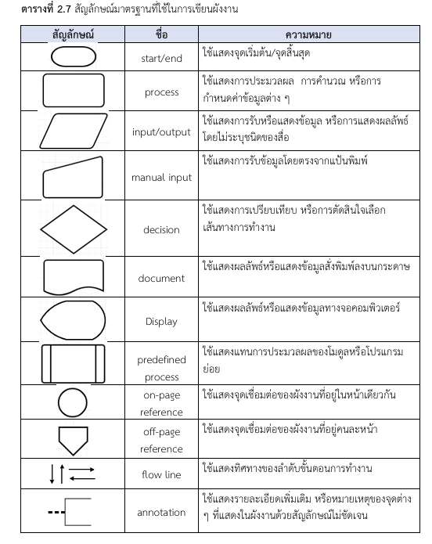

[**https://draw.io**](https://draw.io)

**ตัวดำเนินการ (operator) Page 87**

**การบ้าน ให้นักศึกษาลองฝึกทำโปรแกรมต่อไปนี้ระหว่างช่วงงานวันวิทยาศาสตร์**

1. **ArithmeticOperator.java**

**2. TestIncrement.java**

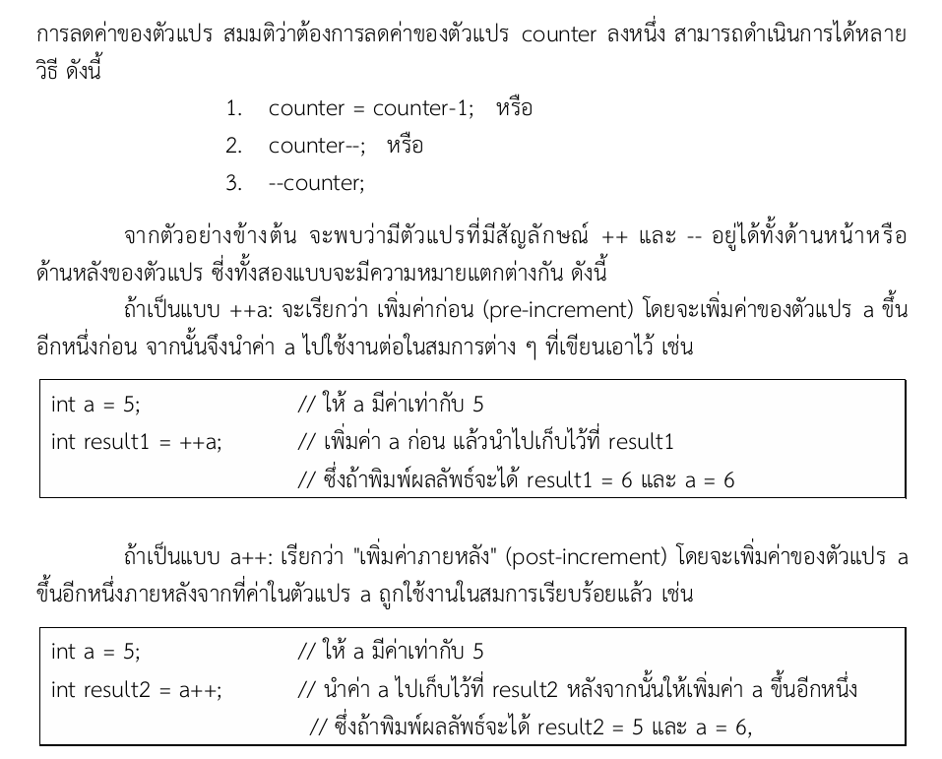

**3. TestShorten.java**

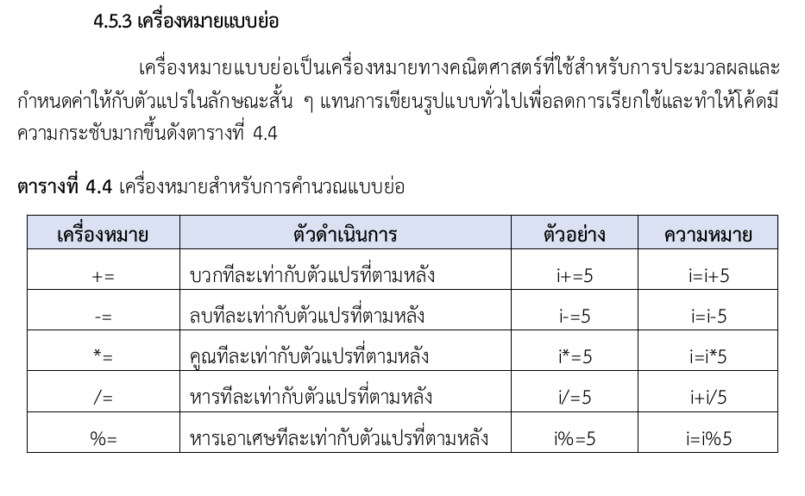

**4. TestOrder.java**

**Exercise**

**Question 0: งานหา Error (10 errors) จาก Question1 และ Question 2 ด้านล่าง**

**ในแต่ละข้อประกอบด้วย**

1. **Error อะไร อธิบายให้ละเอียด**
2. **แคปหน้าจอให้เห็น**
3. **วิธีแก้ปัญหา**

**Question 1: จงเขียนโปรแกรมเพื่อคำนวณหาค่า BMI**

**สูตร ค่า BMI = น้ำหนัก / (ความสูง * ความสูง)**

**Note ระวังเรื่องหน่วย น้ำหนักมีหน่วยเป็นกิโลกรัม ความสูงครูให้เป็นเมตร**

**ผลลัพธ์ที่อยากได้**

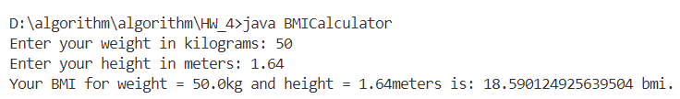

1. **วิเคราะห์งาน**

**\*\* ให้นักศึกษาวงเล็บชื่อตัวแปรภาษาอังกฤษไว้ด้วย**

|  |  |  |
| --- | --- | --- |
| **Input** | **Process** | **Output** |
| **น้ำหนัก (weight)** | **ประกาศตัวแปร weingt , heinght , BMI** | **BMI** |
| **ความสูง (height)** | **รับค่า weight** |  |
|  | **รับค่า height** |  |
|  | **BMI = weight / (height * height)** |  |
|  | **แสดงค่า BMI** |  |
|  |  |  |

1. **Flowchart**

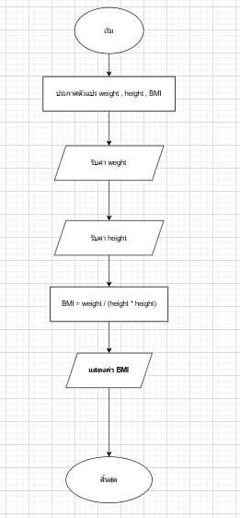

**3) Sourcecode**

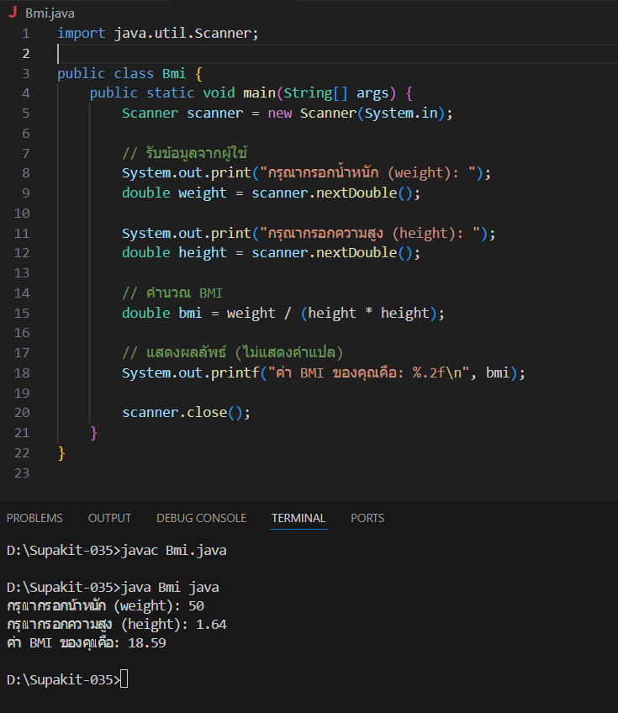

**Question 2:**

จงเขียนโปรแกรมจาวาเพื่อคำนวณหาค่า body surface area โดยมีสูตรในการคำนวณคือ

body surface area = (กว้าง x ยาว) / 360 และให้แสดงผลทางหน้าจอ

ให้ทำการวิเคราะห์งาน เขียนผังงาน และเขียนโปรแกรมภาษาจาวา (ทั้งสามส่วนนี้มีคะแนนเท่ากัน)

1) วิเคราะห์งาน

|  |  |  |
| --- | --- | --- |
| Input | Process | Output |
| ความกว้าง (wide) | รับค่าความกว้าง (wide) | body surface area |
| ความยาว (long) | รับค่าความยาว (long) |  |
|  | body surface area = (wide * long ) /360 |  |
|  | แสดงค่า body surface area |  |
|  |  |  |

2) Flowchart

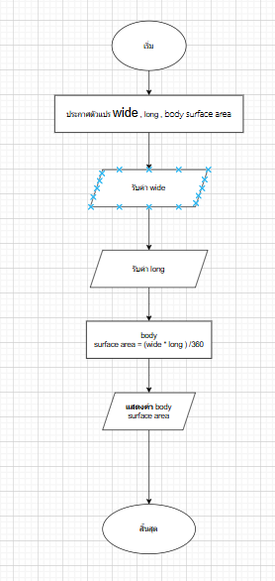

3) Source code โปรแกรมจาวา

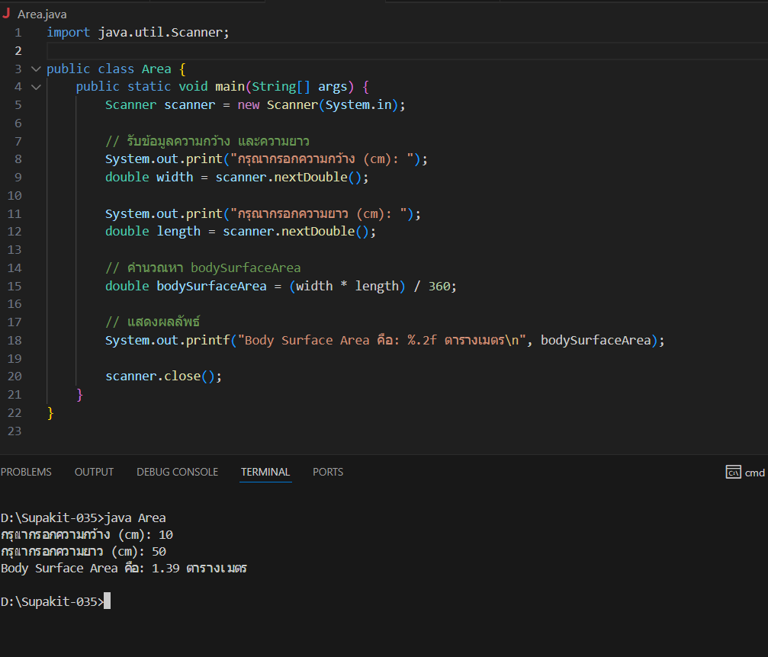

**Question 3:**

จงเขียนโปรแกรมเพื่อแปลงค่าองศาฟาเรนไฮต์ที่ให้เป็นองศาเซลเซียส โดยใช้สูตร

celsius = (5/9) * (fahrenheit-32) จากนั้นให้แสดงผลลัพธ์ออกทางหน้าจอ โดยให้รับค่า fahrenheit เข้ามาทางคีย์บอร์ด

1) วิเคราะห์งาน

|  |  |  |
| --- | --- | --- |
| Input | Process | Output |
| Fahrenheit celsius | ประกาศตัวแปร Fahrenheit , celsius | celsius |
|  | รับค่า fahrenheit |  |
|  | celsius = (5/9) * (fahrenheit-32) |  |
|  | แสดงค่า celsius |  |
|  |  |  |

2) Flowchart

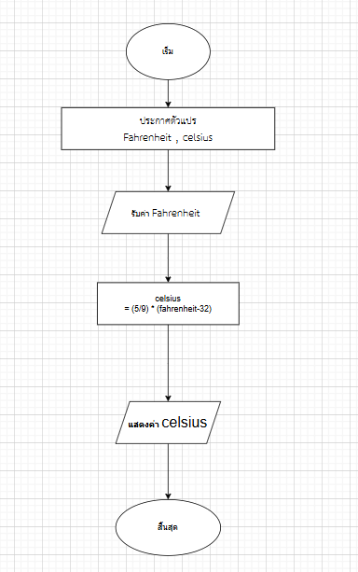

3) Source code โปรแกรมจาวา

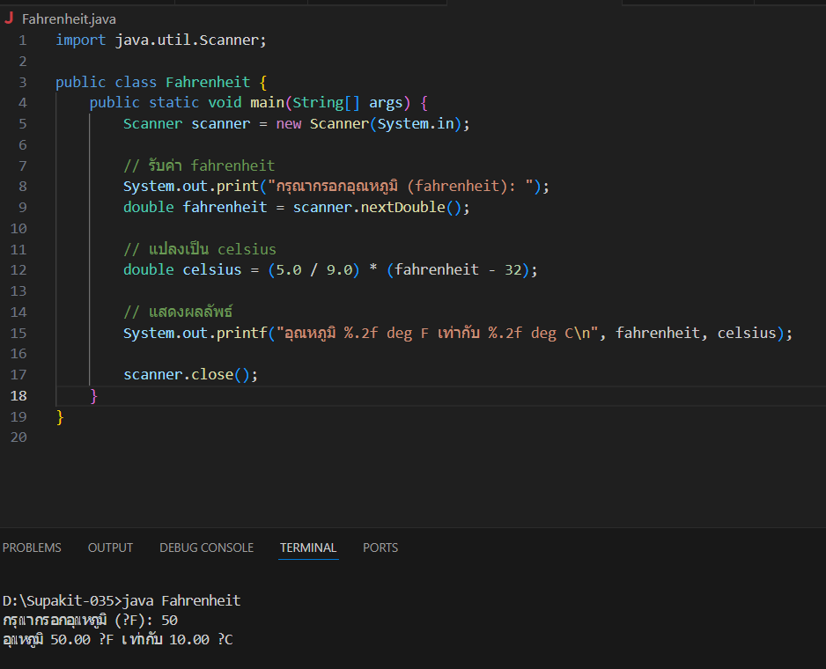

**ตัวอย่างข้อสอบปฏิบัติปีที่แล้ว**

**Practical Exam 1 (30 คะแนน)**

**การตั้งชื่อตัวแปร:** ให้ใช้การเขียนแบบ CamelCase

**Question 1:**

**ผลลัพธ์ที่อยากได้**

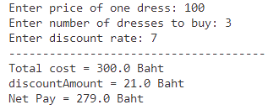

1. **วิเคราะห์งาน (5 คะแนน)**

**\*\* ให้นักศึกษาวงเล็บชื่อตัวแปรภาษาอังกฤษไว้ด้วย**

|  |  |  |
| --- | --- | --- |
| **Input** | **Process** | **Output** |
| **Price =**totalCost | **ประกาศตัวแปร totalCost , discountAmount , netPay** | **แสดง totalCost แสดง discountAmount**  **แสดง netPay** |
| **Number=**discountAmount | **รับค่า Price , Number , Discount** |  |
| totalCost = netPay | คำนวณราคารวม  totalCost = price * quantity; |  |
|  | คำนวณส่วนลด  discountAmount = totalCost * (discountPercent / 100); |  |
|  | คำนวณราคาสุทธิ  netPay = totalCost - discountAmount; |  |
|  |  |  |
|  |  |  |
|  |  |  |
|  |  |  |
|  |  |  |
|  |  |  |
|  |  |  |
|  |  |  |
|  |  |  |
|  |  |  |
|  |  |  |
|  |  |  |
|  |  |  |

1. **Flowchart (5 คะแนน)**

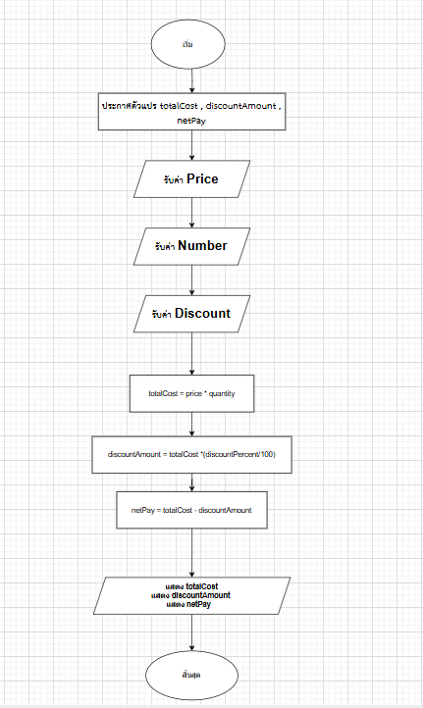

**3) Sourcecode (10 คะแนน)**

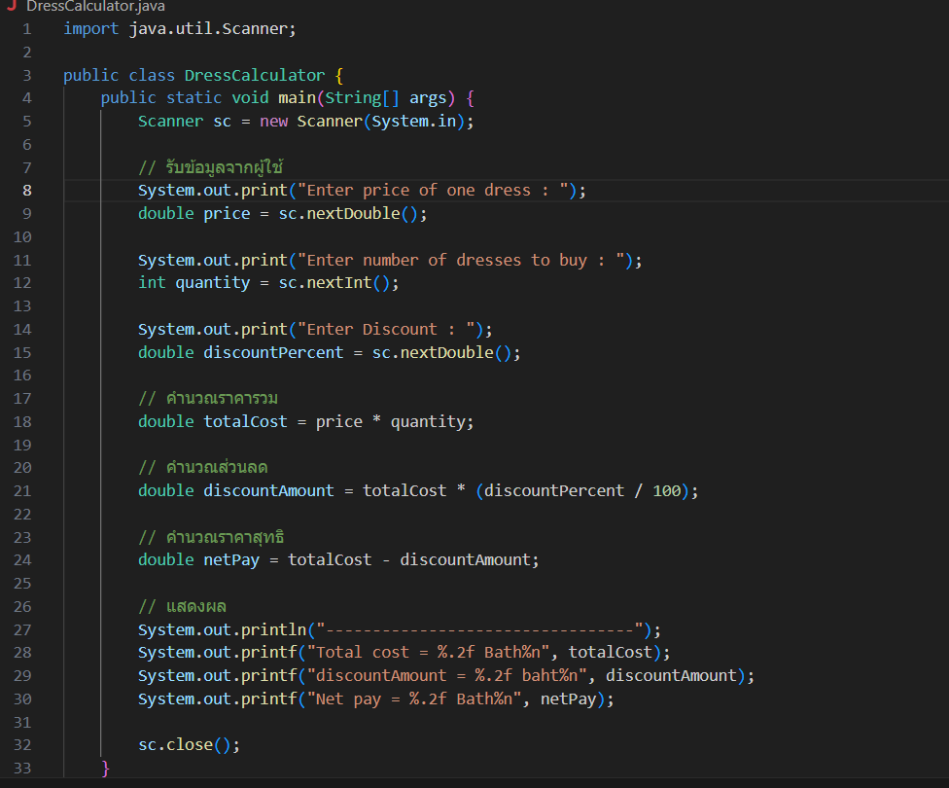

**แคปภาพผลลัพธ์ที่ได้ (แม้จะยังทำไม่เสร็จ ก็ให้แคปภาพเท่าที่รันได้)**

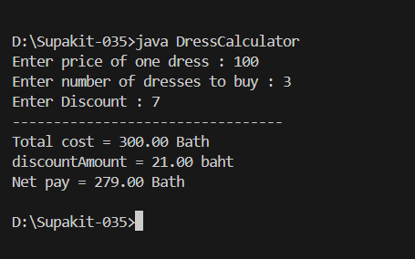

**งานหา Error (3 errors)**

**จากโปรแกรมข้างต้น ให้หา error ทั้งสามประเภท ในแต่ละข้อประกอบด้วยข้อมูล ดังนี้**

* **Error อะไร**
* **เขียนเฉพาะบรรทัดที่ทำให้เกิด error**
* **วิธีแก้ปัญหา**

1. **Syntax error**

**ลืมเติม ; ปิดท้าย**

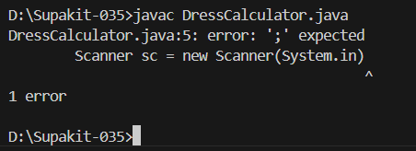

Scanner sc = new Scanner(System.in)

**เติม ; ปิดท้าย**

1. **Runtime error**

**กรอกตัวอักษรเข้าไปในข้อมูลที่รับค่าตัวเลข**

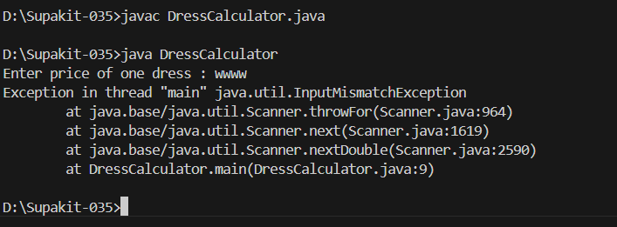

**กรอกตัวเลขแทน**

1. **Logic error**

**ลืมหาร 100**

double discountAmount = totalCost * discountPercent;

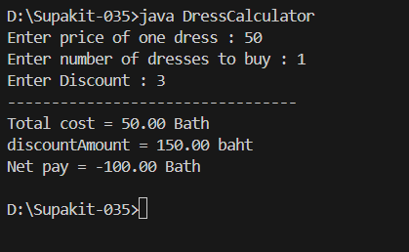

**แก้ไขโค้ดแบบนี้.**

double discountAmount = totalCost * (discountPercent / 100);